Erstkommunion 2027 in Berg
Mittwoch, 30. September 2026,  19.00 Uhr  Pfarreisaal | Elternabend | 
Sonntag, 25. Oktober 2026,  9.30 Uhr  Kirche  anschl. Ökum. Brunch  in der Neuwies | Erntedank –  Vorstellung | 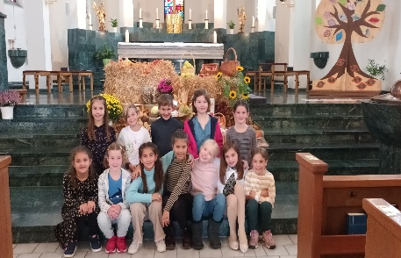
Samstag, 9. Januar 2027,  16.00 – 19.30 Uhr  Kirche &  draussen unterwegs | Sternsingen | 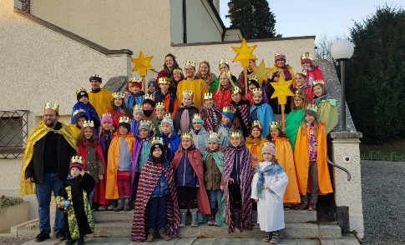
Sonntag, 17. Januar 2027,  9.30 Uhr  Kirche  Taufkerze mitnehmen | Tauferneuerungs-  Gottesdienst | 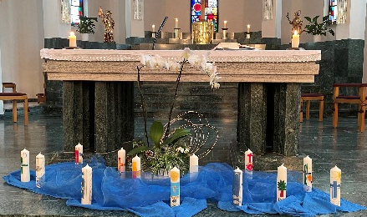
Mittwoch 17. Februar 2027,  14.00 – 16.00 Uhr  Pfarreisaal  Grosse Tasche &  25 Franken mitnehmen | Eltern-Kinder-Treffen  Andenken gestalten | 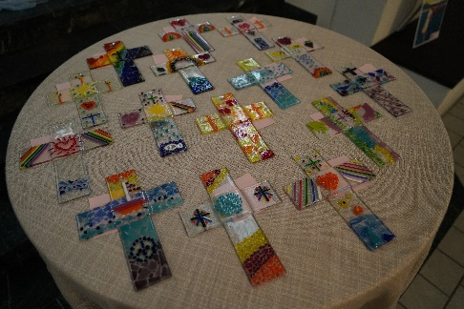
 | und  Kleiderabgabe | 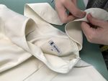
Fischingen  27./28. Februar  06./07. März  13./14. März | Freiwillig  Weekend  Für Erstkommunionkinder  Mütter und Väter | 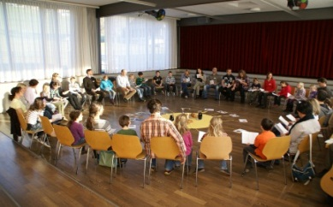
Samstag, 10. April 2027,  10.00 Uhr – ca. 11.30 Uhr  Kirche | Probe  für die Erstkommunionfeier | 
Sonntag, 11. April 2027,  9.30 Uhr  Kirche | Erstkommunionfeier | 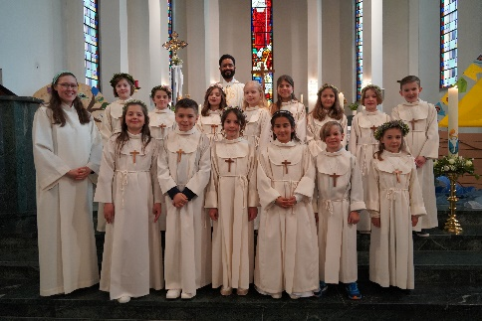
9.00 Uhr  Unti-Zimmer | Treffpunkt Erstkommunikanten
Donnerstag, 14. April 2027,  7.30 -8.15 Uhr  Unti-Zimmer | Kleiderrückgabe  im Unti | 
Noch offen  Kirche/Pfarreisaal | Dank-Gottesdienst  anschl. Teilete | 

Allfällige Datenänderungen sind möglich und werden am Elternabend kommuniziert.

Angela Bucher
Gemeindeleiterin
St. Mauritius Berg
a.bucher@kath-berg.ch
+ 41 76 431 52 41

